Jean Carlo Hernández – Marlon Reyes – Gerald Alvarado

|

Trabajo de Investigación

Base de Datos no sql - mongodb

**Contenidos**

1. **Especificación del Proyecto pag 2**
2. **Temas Estudiados pag 7**
3. **Software para el Control de Versiones pag 8**
4. **Diseño de Base de Datos pag 8**
5. **Conclusiones del Trabajo pag 8**
6. **Rúbrica y Análisis de Resultados pag 9**

**1. Especificación del Proyecto**

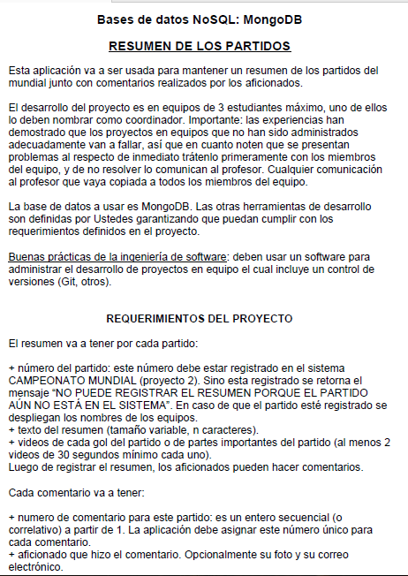

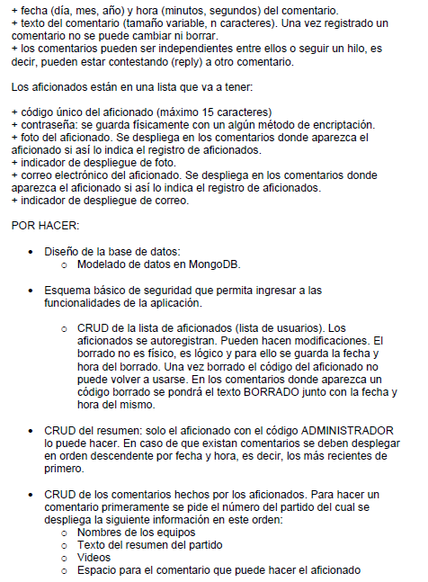

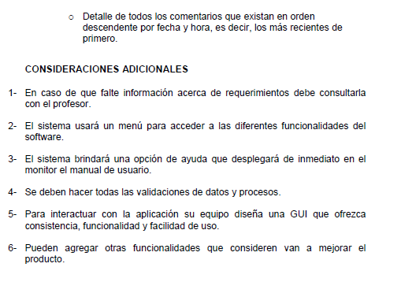

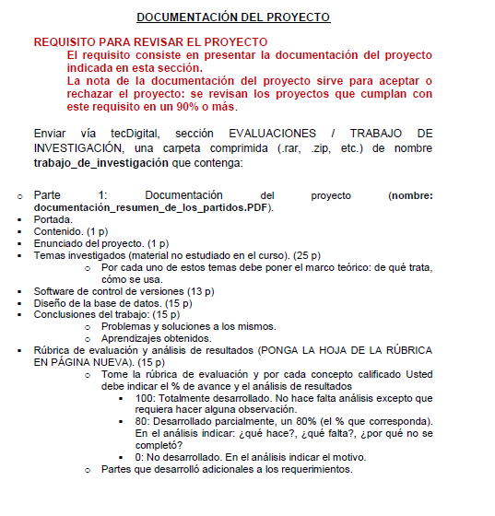

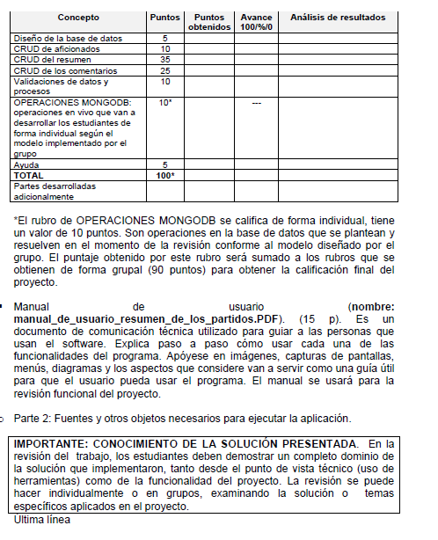

**2. Temas Estudiados**

**Descarga de Software de Mongo:** esta parte solamente consiste en la adquisición del software para poder trabajar con MongoDB. El link oficial de descarga es el siguiente:

<https://www.mongodb.com/download-center>

**Descarga de Driver para utilizar Mongo en Java Netbeans:** esto es lo que se requiere pada poder importar clases para crear la conexión en Netbeans, es de suma importancia tenetlo, de lo contrario no se puede ejecutar MongoDB en Netbeans. El link donde se consiguió es el siguiente:

<http://central.maven.org/maven2/org/mongodb/mongo-java-driver/2.9.3/>

**Realizar una conexión entre MongoBD y Java Netbeans:** primeramente, antes de hacer esto se debe de crear unas carpetas en el disco local C, esto es como parte del proceso de instalación; ahora, para poder ejecutar Mongo desde el cmd se deben de seguir una serie de pasos, así como la conexión, para poder crear una y utilizarla se debe de tener el servicio de Mongo en ejecución. El siguiente link es un vídeo tutorial que sirvió de base para crear la conexión y como guía para iniciar con el trabajo. Se recalca que el uso de lo que se muestra en el vídeo es totalmente como guía, respetando así al propietario del vídeo con su código mostrado en el vídeo.

<https://www.youtube.com/watch?v=MeZUiZpRFCg>

Por otra parte, se recurrió al manual que mongo brinda en su página oficial. En el manual, se muestra básicamente lo que el vídeo enseña, pero el vídeo, al presentarse en español e ir al grano, es mucho más simple de entender y ahorra tiempo, dicho manual se encuentra en la siguiente dirección:

<https://docs.mongodb.com/manual/tutorial/install-mongodb-on-windows/>

**Como insertar valores en registros Mongo desde Netbeans:** el siguiente link nos proveyó de valiosa información, no solo en materia de instalación en otra plataforma, sino que también, su provecho fue al realizar el insert desde Java en Mongo:

<http://codigoxules.org/empezando-mongodb-java-5-pasos/>

Básicamente consiste en crear un documento, utilizar un put o append dependiendo de lo que se desee hacer, y hacer un insert a la colección actual del documento como parámetro.

**Como eliminar registros en Mongo desde Netbeans:** eliminar es básicamente lo mismo, solamente que en el documento lo que se debe de poner es un atributo particular, se pasa como parámetro al remove, es importante que los datos que se utilicen para la búsqueda del borrado sean únicos, porque si no, borra todo lo que concuerde con el documento creado. El siguiente link nos proveyó de gran información acerca de los borrados en Mongo propiamente:

<http://www.happyminds.es/eliminar-datos-en-mongodb/#sthash.ZAJsn6pS.dpbs>

**Como actualizar registros en Mongo desde Netbeans:** para actualizar se sigue el mismo principio, solo que el documento contiene el criterio de búsqueda (como en el remove) y el atributo con el valor nuevo a agregar. Este comando es especial, ya que requiere el uso de $set para poder llevarse a cabo, sino no funciona. El siguiente enlace provee de la información para actualizar, y fue el que se consultó y usó como base:

<http://www.happyminds.es/actualizar-documentos-en-mongodb/#sthash.vQNAeJTg.dpbs>

**Como leer una tabla en Mongo desde Netbeans:** leer es sumamente sencillo, es la operación más trivial de todas y consiste en aplicar a la colección un find y posteriormente (mediante el uso de next()) recorrer todos los datos recuperados, es importante recordar que lo que se recupera con el find se puede manejar como un cursor, y el método find soporta el ingreso de parámetros que vienen siendo documentos, esto sería similar al WHERE en SQL. Esta operación se observó en el mismo link del vídeo de arriba.

Finalmente, mongo brinda un manual para hacer el CRUD, y se consultó de igual manera en el siguiente link:

<https://docs.mongodb.com/manual/crud/>

**3. Software para el Control de Versiones**

El software para manejo de versiones utilizado para el proyecto es GitHub, se creó un repositorio de nombre BasesDatosProyecto2 para subir todas las actualizaciones y cambios en el programa. Además, se subían archivos complementarios relacionados al programa, como scripts SQL y archivos relacionados a inserción como el Excel de jugadores.

**3.1 Por qué se escogió este software?**

Fue consenso de grupo, dos miembros habían utilizado dicha herramienta en proyectos previos, además de que GitHub goza de buena reputación. Durante la elaboración del proyecto se puto constar que esta herramienta es muy buena y facilita muchas cosas (como el manejo clonado de un repositorio local), además de estar orientada a programación.

**4. Diseño de Base de Datos**

El diseño conceptual y lógico se encuentran junto con el proyecto, igualmente, el repositorio de Git contiene dichos archivos, el link del repositorio es el siguiente:

<https://github.com/Lelthar/BasesDeDatosTareaInvestigacion>

**5. Conclusiones del Trabajo**

El conocimiento adquirido en este proyecto fue realmente valioso, ya que se nos introdujo en un mundo de bases de datos no SQL. Mongo es muy diferente a SQL Server, ya que no utiliza álgebra relacional para consultas, sino más bien parece un recorrido por diccionarios, donde existen llaves con valores asociados. Es como trabajar con tablas hash en Java básicamente.

Al inicio, como todo lo nuevo, se presenta el reto de aprender cómo funciona, que función hace qué cosa, pero con un poco de investigación se logró; además, Mongo nos resultó muy fácil, debido a los conocimientos adquiridos en el curso de Bases de Datos y otros previos como Estructuras de Datos. Si bien, el manejo de Mongo no es algo tan trivial, se puede decir que nos resultó algo natural.

Como último punto, se valora demasiado este tipo de trabajos, como estudiantes estamos conscientes que el ambiente laboral ofrece demasiadas herramientas para implementar una base de datos, y que a la hora de trabajar uno debe de estar preparado para trabajar con lo que sea, por eso, se valora tanto el conocimiento adquirido con este trabajo de investigación.

**6. Rúbrica y Análisis de Resultados**

|  |  |  |  |  |
| --- | --- | --- | --- | --- |
| **Concepto** | **Puntos** | **Puntos Obtenidos** | **Avance**  **100/%/0** | **Análisis de Resultados** |
| Diseño de la Base de Datos | 5 |  | 100% |  |
| CRUD de aficionados | 10 |  | 100% |  |
| CRUD del Resumen | 35 |  | 100% |  |
| CRUD de los comentarios | 25 |  |  |  |
| Validaciones de datos y proceso | 10 |  | 100% |  |
| OPERACIONES MONGODB: operaciones en vivo que van a desarrollar los estudiantes de forma individual según el modelo implementado por el grupo | 10* |  |  |  |
| Ayuda | 5 |  | 100% |  |
| **TOTAL** | 100 |  |  |  |
| Partes desarrolladas adicionalmente |  |  |  |  |